Fecha: 14 de abril de 2013

Boletín de prensa Nº 702

INICIA CONGRESO INTERNACIONAL DE CIUDADES EN MOVIMIENTO

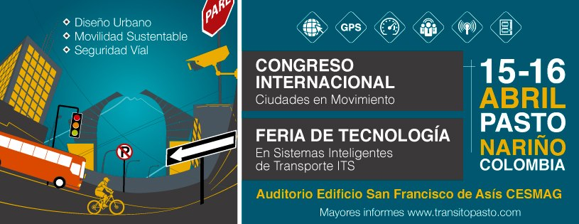

Este lunes 15 de abril a partir de las 8:00 de la mañana se dará apertura al Congreso Internacional Ciudades en Movimiento y Feria de Tecnología en Sistemas Inteligentes de Transporte SIT, organizado por la Alcaldía de Pasto, a través de la Secretaría de Tránsito y Transporte con el apoyo de la Corporación Fondo de Prevención Vial.

El evento que tendrá lugar en el auditorio San Francisco de Asís de la IU CESMAG, contará con la presencia de importantes exponentes internacionales quienes describirán sus experiencias en movilidad de países como Inglaterra y España.

Así mismo a las 9:00 de la mañana se realizará la conferencia 'Gestión del Fondo de Prevención Vial y los Alcances del Diseño Urbano en la Seguridad Vial' a cargo del director regional del suroccidente colombiano de la Corporación Fondo de Prevención Vial, James Gómez González.

Contacto: Secretario de Tránsito y Transporte, Guillermo Villota. Celular: 3175010861

ALCALDÍA Y UNIVERSIDADES CREARÁN ALTERNATIVAS ECONÓMICAS PARA BENEFICIARIOS DE VIVIENDAS GRATIS

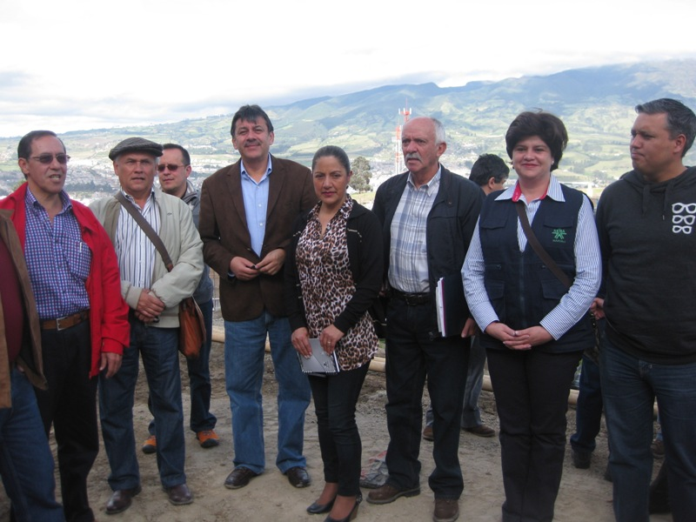

Durante visita que realizó junto con su gabinete y los rectores que integran la Red de Universidades de Nariño, UREL, el Alcalde de Pasto, Harold Guerrero López, se comprometió a crear alternativas de empleo, ofrecer programas educativos, deportivos, servicios sociales, entre otros, para las 1.914 familias que recibirán una vivienda gratis de los proyectos San Sebastián, San Luis y Nueva Sindagua, así como los vecinos de la zona.

El mandatario local manifestó que junto a la red integrada por 12 instituciones de educación superior de la Ciudad y el SENA, iniciarán un estudio socio económico de las familias que llegarán a estos sectores con el objetivo de entregar soluciones inmediatas a sus necesidades. "Estructuraremos programas que nos permita sostener en el futuro este proyecto. Espero en el corto plazo entregar resultados con el trabajo que vamos hacer con las universidades y hacer de estos barrios, sectores amables y con proyección", precisó el Alcalde.

El presidente de la Red de Universidades de Nariño, UREL, Carlos Folleco, explicó que una vez se instalen las familias, las facultades de medicina, odontología, psicología y otros programas de las diferentes universidades de la Ciudad, realizarán campañas de salud y sociales con el fin de apoyar a los nuevos residentes que en su mayoría son desplazados y personas de escasos recursos económicos.

Por su parte la directora del SENA Nariño, Sara Ángela Arturo, señaló que apoyarán la iniciativa de la Administración Municipal, e incluirán a las familias del sector y los futuros habitantes, en programas que ofrece la entidad. "Tenemos un portafolio de servicios orientado al emprendimiento que nos permite la formulación de proyectos, con ello vamos a propiciar generación de ingresos lo que contribuye a una mejor calidad de vida para estas personas".

CATAMBUCO CON NUEVO PUESTO DE SALUD

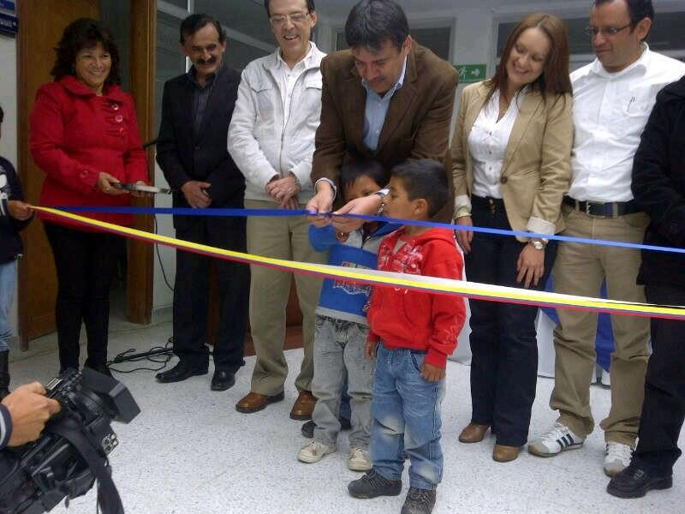

Ante la presencia de más de 200 personas, el Alcalde de Pasto, Harold Guerrero Lopez, la Secretaria de Salud, Carola Muñoz y el Director de la ESE Pasto Salud, Bernardo Ocampo, se realizo la inauguración del centro de salud del corregimiento de Catambuco.

La comunidad expresó a través de muestras culturales, su agradecimiento a la terminación y entrega del nuevo Centro de Salud, que beneficiará a más de 10.000 habitantes.

Con una bendición por parte del sacerdote y el acto simbólico de corte de la cinta, quedó formalmente inaugurado este centro de salud, una necesidad que se venía gestando hace más de 10 años.

COMUNIDAD DE GENOY PARTICIPÓ DE JORNADA DE CONVIVENCIA

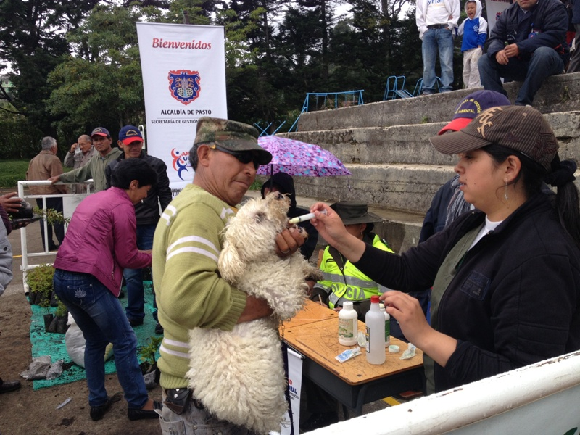
Más de 500 personas del corregimiento de Genoy en el noroccidente del municipio, acudieron a la Jornada de Convivencia realizada por la Alcaldía de Pasto a través de la Secretaria de Gobierno. La oferta institucional se realizo en la institución educativa Francisco de la Villota, donde también estuvieron presentes instituciones como La Policía Nacional, Cruz Roja y autoridades del corregimiento.
La comunidad asistente pudo acceder a consultas y gestiones en Casa de Justicia, Bienestar Social, Oficina de Genero, Secretaría de Educación, Espacio Público, Sepal, hacer consultas en las Secretarías de Hacienda, Planeación y conocer las oportunidades que ofrece la Secretaria de Desarrollo Económico y competitividad, entre otras. Además se contó con campañas de recreación a cargo de Pasto Deporte, vacunación y consulta veterinaria para perros, gatos y equinos, por parte de Zoonosis y la asesoría en temas agropecuarios brindados por la Secretaria de Agricultura, además de la entrega de material vegetal e información de sensibilización en temas ambientales por parte de la secretaria de Gestión Ambiental.
El corregidor de Genoy, Rene Martínez destacó la importancia de estas jornadas y manifestó que la comunidad tiene distintas propuestas para la administración y recalco que existe disposición de los distintos funcionarios en cabeza del Alcalde Harold Guerrero Lopez, para apoyar a este corregimiento.

REALIZARÁN PRIMER CONSEJO MUNICIPAL DE POLÍTICA SOCIAL 2013

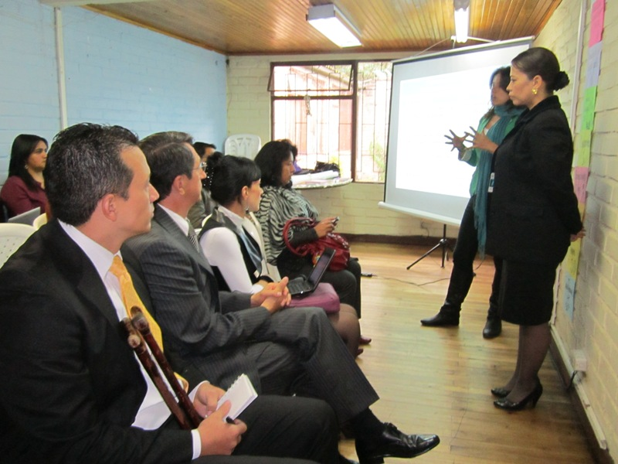

La Alcaldía de Pasto y la Secretaría de Bienestar Social, y con la presencia de la Procuradora Delegada para la Primera Infancia, realizarán la primera sesión del Consejo Municipal de Política Social que se desarrollará el martes 16 de abril en las instalaciones de la Cámara de Comercio a partir de las 2:00 de la tarde

El propósito primordial del Consejo de Política Social es el de aunar esfuerzos entre instituciones públicas y privadas con el fin de lograr un impacto significativo en el bienestar de la población más vulnerable de la capital de Nariño.

En esta primera sesión se hará la presentación del plan de acción 2013, en el cual se tendrá en cuenta las acciones programadas y prioritarias de cada uno de los comités que conforman el consejo, así mismo se dará un espacio para la socialización de ciudades prosperas, proyecto que busca mejorar la calidad de vida de los niños y niñas de nuestra Ciudad, y finalmente, dando cumplimiento a los lineamiento legales, se aplicará la herramienta para la autoevaluación del funcionamiento del mencionado Consejo.

Contacto: Secretaria de Bienestar Social, Laura Patricia Martínez Baquero. Celular: 3016251175

PROGRAMACIÓN CAPACITACIONES COMUNITARIAS

La Secretaría de Desarrollo Comunitario continúa capacitando a los líderes de las Juntas de Acción Comunal y Juntas Administradoras Locales, en el manejo de los libros de afiliados y de recursos de bienes inmuebles, solución de conflictos y qué hacer cuando un dignatario no cumple sus funciones. Para el próximo martes 16 de abril desde la 6:00 de la tarde en la Escuela Nuevo Sol en la Comuna 10 de Pasto, se realizará esta actividad.

Contacto: Secretaria de Desarrollo Comunitario, Patricia Narváez. Celular: 3014068285

Pasto Transformación Productiva

María Paula Chavarriaga Rosero
Jefe Oficina de Comunicación Social
Alcaldía de Pasto

